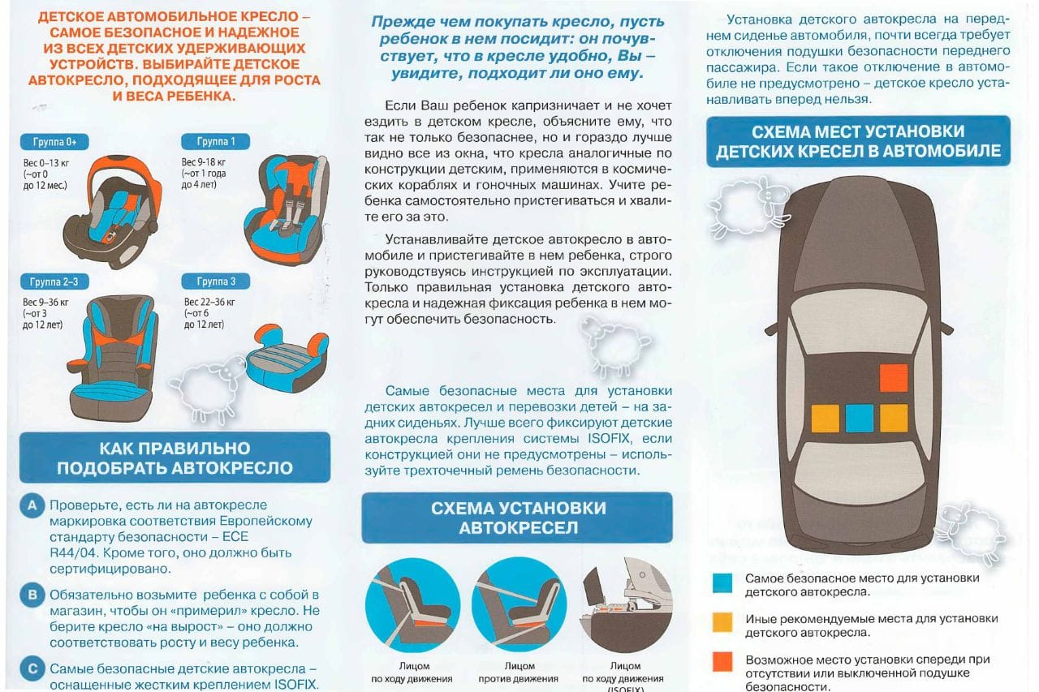
Перевозя детей в автомобилях, позаботьтесь об их безопасности!
Согласно п. 22.9 ПДД РФ перевозка детей в автомобиле допускается при условии обеспечения их безопасности с учетом конструкции транспортного средства:
- перевозка детей до 7 лет в транспортных средствах, оборудованных ремнями безопасности, должна осуществляться только с использованием детских удерживающих устройств (ДУУ);
- от 7 до 12 лет – на заднем сиденье автомобиля с использованием ДУУ или ремней безопасности;
- на переднем сиденье – только с ДУУ.
Детское удерживающее устройство должно соответствовать весу и росту ребенка.
Самым безопасным детским удерживающим устройством является детское автомобильное кресло. Ребенок должен быть пристегнут с момента начала движения ТС до его полной остановки.
За нарушение правил перевозки детей автомобильным транспортом предусмотрена административная ответственность по ч. 3 ст. 12.23 КоАП РФ в виде штрафа в размере 3000 рублей.
Помните, что ни один штраф не сравнится с жизнью и здоровьем детей! Пристегнитесь сами и пристегните самое дорогое!

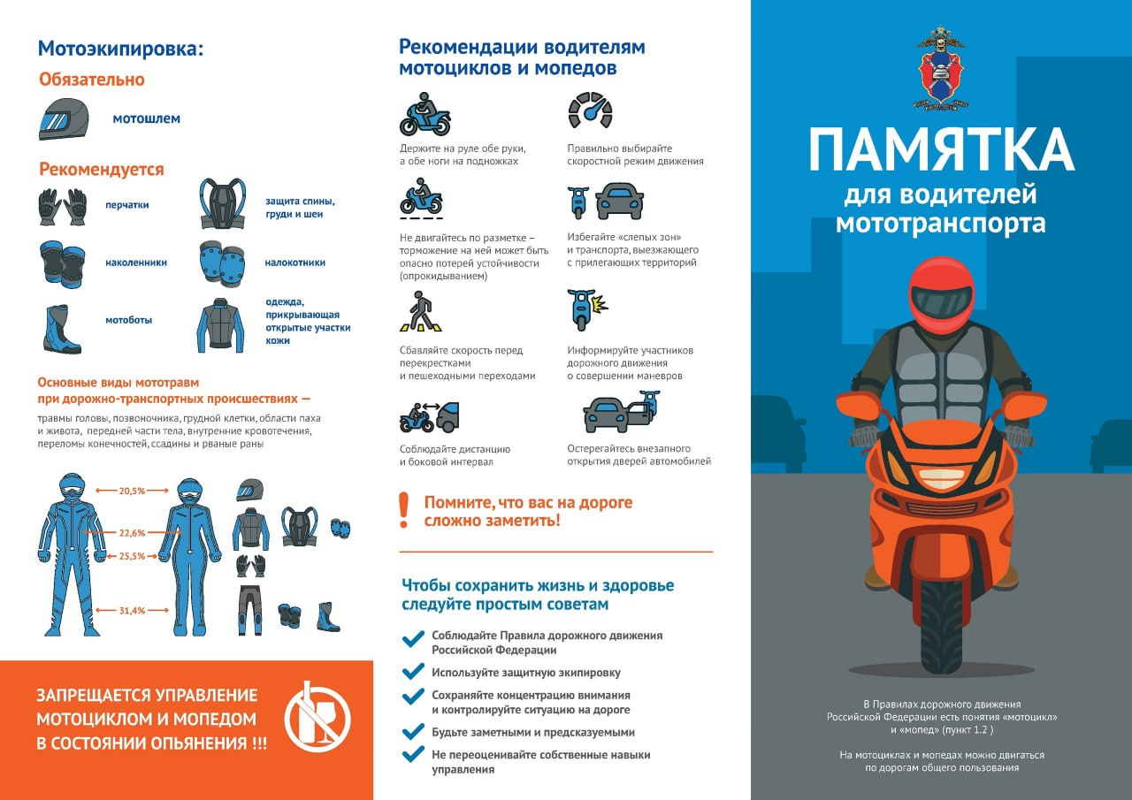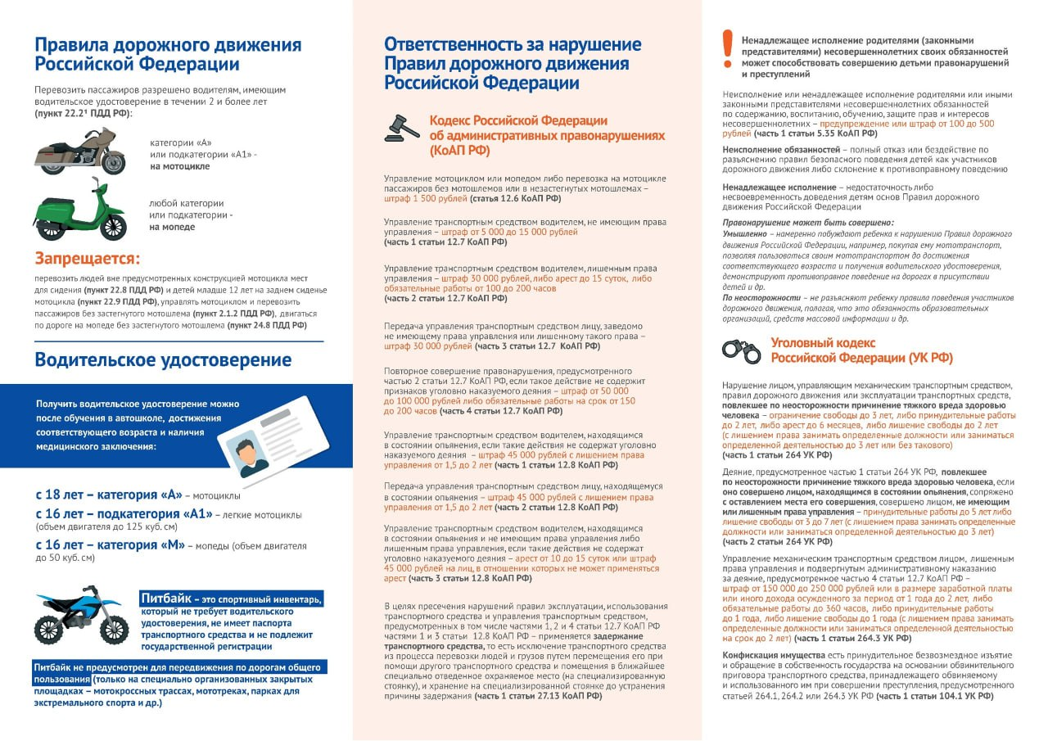В целях профилактики ДТП с участием мотоциклистов хотелось бы напомнить основные правила безопасного вождения:
🔸Водитель мототранспорта должен зарегистрировать свой транспорт в органах Госавтоинспекции, также должна быть открыта соответствующая категория:
- мопедами и скутерами разрешено управлять при достижении 16-ти летнего возраста и наличии водительского удостоверения категории «М»
- подкатегория «А1» необходима для управления легкими мотоциклами (объем двигателя которых не превышает 125см³)
- всеми мотоциклами разрешено управлять с 18 лет при наличии водительского удостоверения категории «А».
🔸Управлять мотоциклом необходимо в специальной экипировке.
🔸Перед тем как выезжать на дорогу, следует проверить техническое состояние мотоцикла, устранить все неисправности.
‼️ На дороге нужно неукоснительно соблюдать все нормы ПДД – не превышать скорость, соблюдать боковой интервал и дистанцию с другими транспортными средствами, не выезжать на полосу встречного движения, не пытаться проехать между близко едущими машинами в плотном потоке. Помните, что у легковых машин, а тем более грузовых, есть слепые зоны, в которых водитель вас попросту не видит! Будьте предсказуемы и видны для водителей данных транспортных средств.
🔻Кроме того, не забывайте обязательно включать сигнал поворота при перестроениях, чтобы проинформировать заранее других участников движения о планируемом маневре и не допустить аварийной ситуации.
❗️Что касается водителей, то им также обязательно нужно принимать во внимание, что с наступлением теплой погоды на дорогах появились мотоциклисты. Следует быть готовым к внезапному появлению «байкера», поэтому при перестроениях и других маневрах, при проезде перекрестков следует несколько раз убедиться в их безопасности❗
✅ Будьте взаимовежливы! Берегите себя и своё здоровье!

Уважаемые родители!
Транспортные средства относятся к источникам повышенной опасности для окружающих, поэтому право на управление ими предоставляется лицам, отвечающим определенным требованиям. Для того чтобы получить водительское удостоверение определенной категории, требуется сдать экзамен:
- мопедами и легкими мотоциклами разрешено управлять при достижении 16-ти летнего возраста и наличии водительского удостоверения категории «М» и «А1» соответственно;
- мотоциклами разрешено управлять с 18 лет при наличии водительского удостоверения категории «А»;
- легковыми автомобилями разрешено управлять с 18 лет при наличии водительского удостоверения категории «В»;
За управление несовершеннолетним водителем (по достижению им возраста 16 лет) мопедом, мотоциклом, автомобилем, не имея права управления, предусмотрена административная ответственность в виде штрафа в размере от 5 000 до 15 000 рублей, в соответствии с ч.1 ст.12.7 КоАП РФ, при этом транспортное средство задерживается на специализированную стоянку.
Если же несовершеннолетний — младше 16 лет, то ответственность за него несут законные представители, которые могут быть привлечены к административной ответственности по ст.5.35 КоАП РФ, при этом транспортное средство в этом случае также задерживается, материалы передаются в Комиссию по делам несовершеннолетних для принятия законного решения в отношении родителей и подростка.
Уважаемые родители, помните!
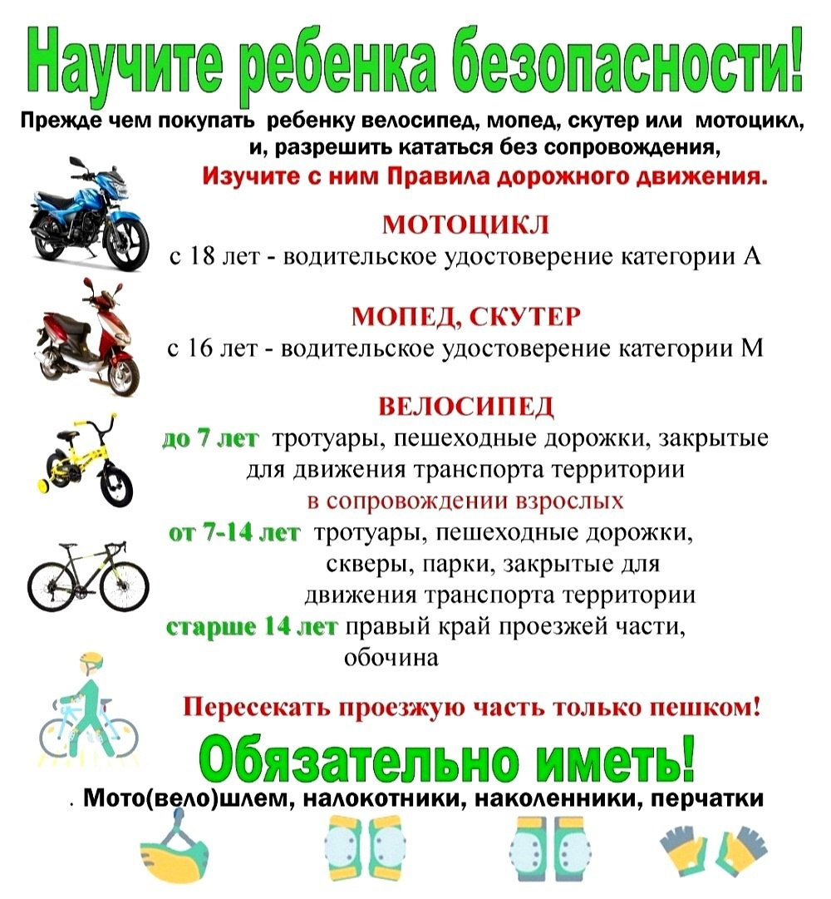
Ваша обязанность – обеспечить безопасность детей, поэтому никогда не будет лишним чаще беседовать с детьми и напоминать им самые элементарные правила поведения, от которых зависит их жизнь и здоровье. 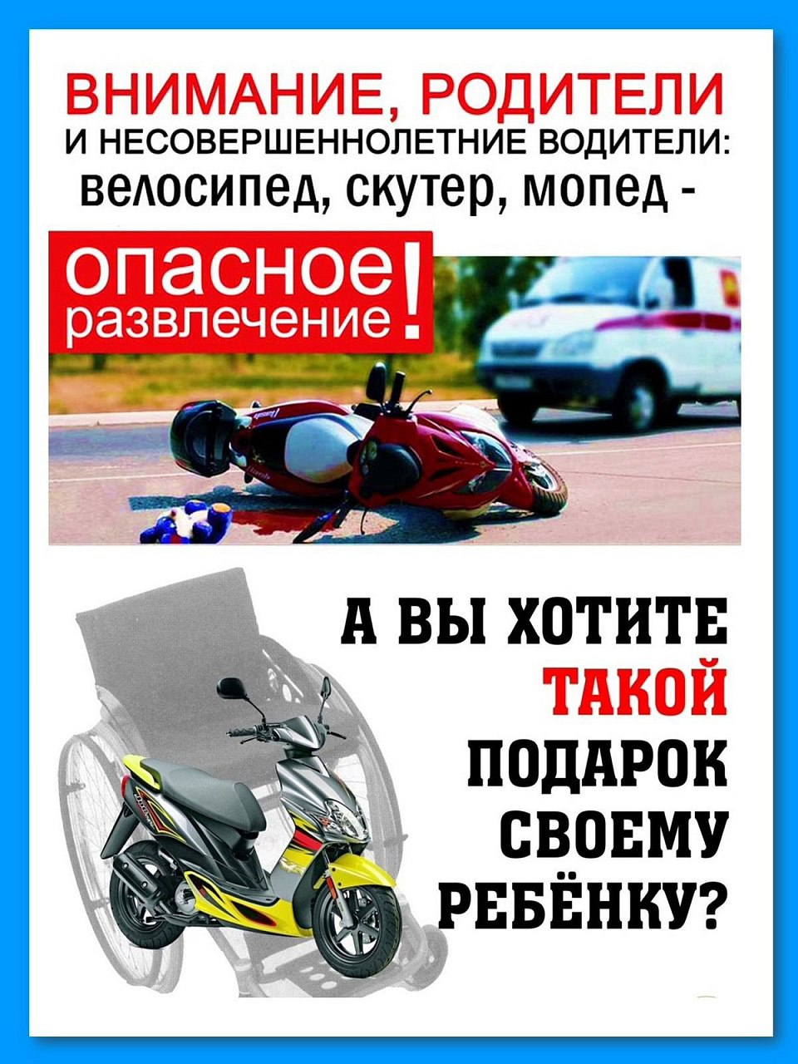

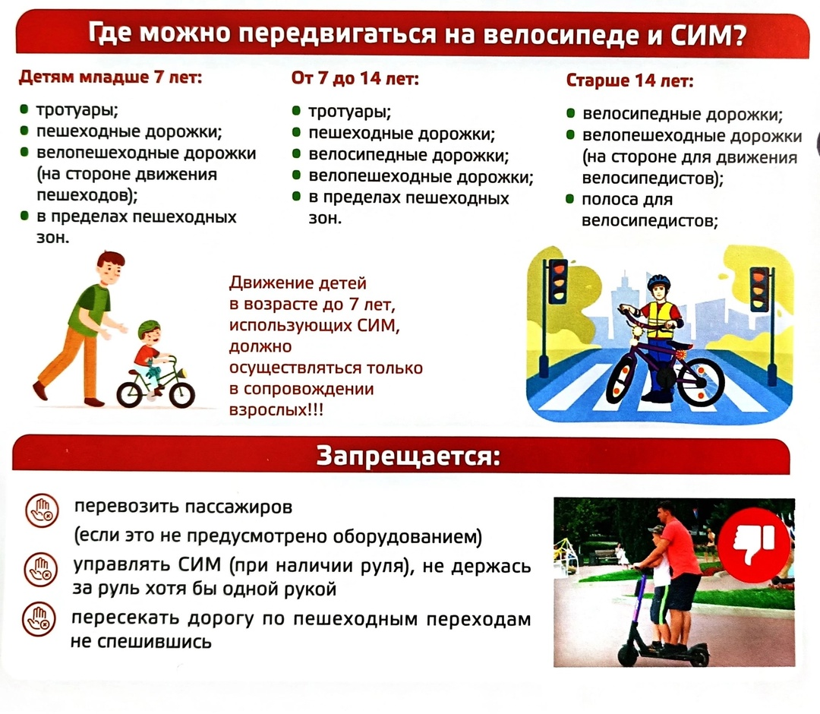
Уважаемые родители! Регулярно проводите с детьми профилактические беседы о важности соблюдения ПДД при использовании средств индивидуальной мобильности, особенно в летний период, когда дети на каникулах и чаще проводят время на улице:
- в возрасте до 14 лет недопустимо движение детей на велосипедах и СИМ (электросамокатах, гироскутерах, моноколесах и др.) по дорогам общего пользования, поэтому выезд на проезжую часть дороги СТРОГО ЗАПРЕЩЕН;
- передвигаться на самокате может ТОЛЬКО ОДИН человек;
- перед пересечением проезжей части по пешеходному переходу необходимо спешиться и убедиться в безопасности;
- спортивный инвентарь не предназначен для движения по дорогам общего пользования, поэтому ездить на них можно только на специально обустроенной территории для тренировок.
В соответствии с пунктом 24.8 Правил дорожного движения Российской Федерации: "Велосипедистам, лицам, использующим для передвижения средства индивидуальной мобильности, и водителям мопедов запрещается: перевозить пассажиров, если это не предусмотрено оборудованием или конструкцией велосипеда или средства индивидуальной мобильности".
Поэтому в случае допущения таких поездок нарушители будут привлечены к ответственности.
Также напоминаем пользователям СИМ:
- передвижение на электросамокатах с пассажирами может привести к потере равновесия и контроля над управлением устройством, что в свою очередь чревато падением и рисками попасть в дорожное происшествие, травмы в этих случаях неизбежны;
- будьте особо внимательны при передвижении по тротуарам, так как здесь приоритет у пешеходов.
Будьте аккуратны и внимательны!

Уважаемые любители самокатов и иных средств индивидуальной мобильности!
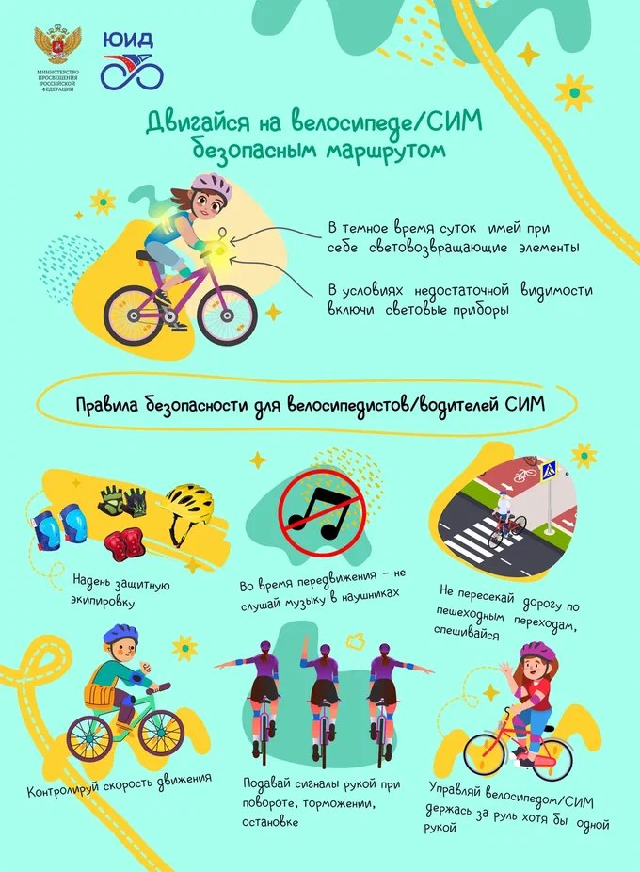
Помните об основных правилах безопасной поездки, ведь пренебрегая ими от ваших действий могут пострадать другие участники дорожного движения, особенно дети!
Основные правила безопасной поездки на СИМ и велосипедах:
- на тротуарах и пешеходных дорожках предоставлять преимущество в движении пешеходам;
- спешиваться перед переходом дороги и переходить улицу только по пешеходному переходу, предварительно убедившись в своей безопасности;
- не отвлекаться во время движения на телефон, держать руль обеими руками;
- один самокат – один человек;
- использовать защитную экипировку: шлем, налокотники, наколенники;
- обязательно разместить на одежде световозвращающие элементы для того, чтобы стать заметнее на дороге.
Каждый водитель СИМ должен знать требования ПДД, а главное - применять эти знания при участии в дорожном движении!

Световозвращатель — лучший друг пешехода!
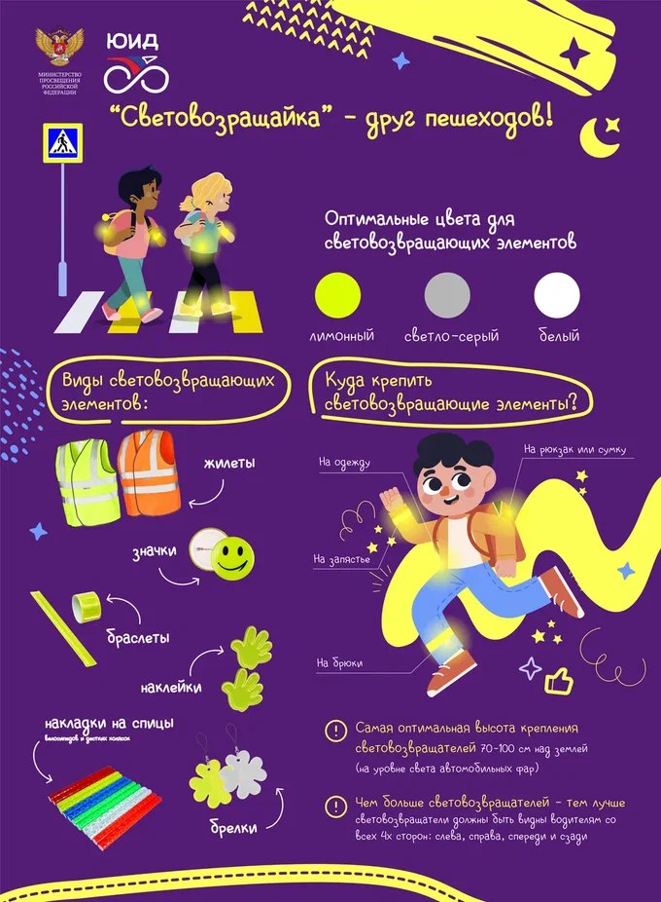
Принцип работы световозвращающих элементов простой. Когда свет фар попадает на световозвращатель, микропризмы, из которых он состоит, преломляют падающий на них свет таким образом, что он отражается в направлении его источника.
Водитель в этот момент видит яркий блик, подсказывающий ему: впереди на дороге человек.
Уважаемые пешеходы, помните, что ваша безопасность в ваших руках!
Не забывайте использовать световозвращающие элементы на одежде во время передвижения по улицам города в тёмное время суток и в условиях недостаточной видимости.
Кроме того, уделите особое внимание юным участникам дорожного движения. Проверяйте перед каждым выходом из дома, что на одежде и вещах вашего ребенка размещены световозвращающие аксессуары.

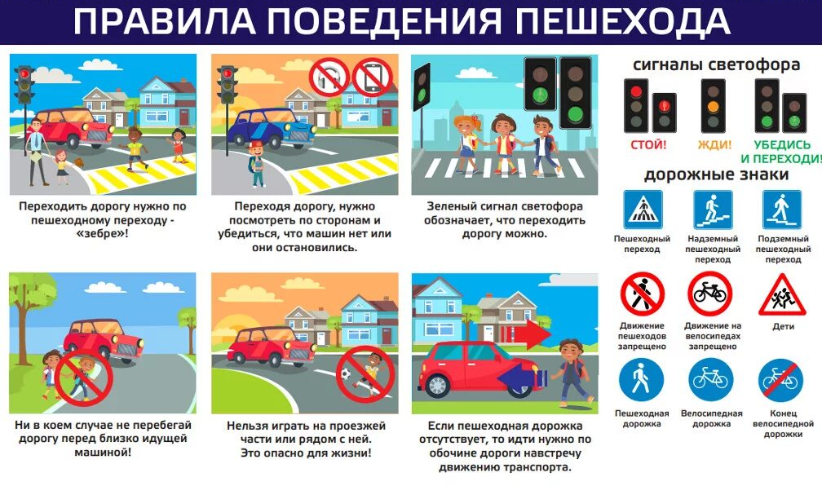
Общие правила для пешеходов
- Переходи проезжую часть дороги только в специально предназначенных местах – по пешеходным переходам.
Помни: когда идёшь по улице пешком, ты являешься участником дорожного движения – пешеходом.
Если тротуара нет, иди навстречу движению автомобиля по обочине или краю дороги. Тогда не только водитель увидит тебя издали, но и ты увидишь приближающуюся машину.
Если ты переходишь улицу без сопровождения взрослых, лучше всего присоединиться к группе других пешеходов.
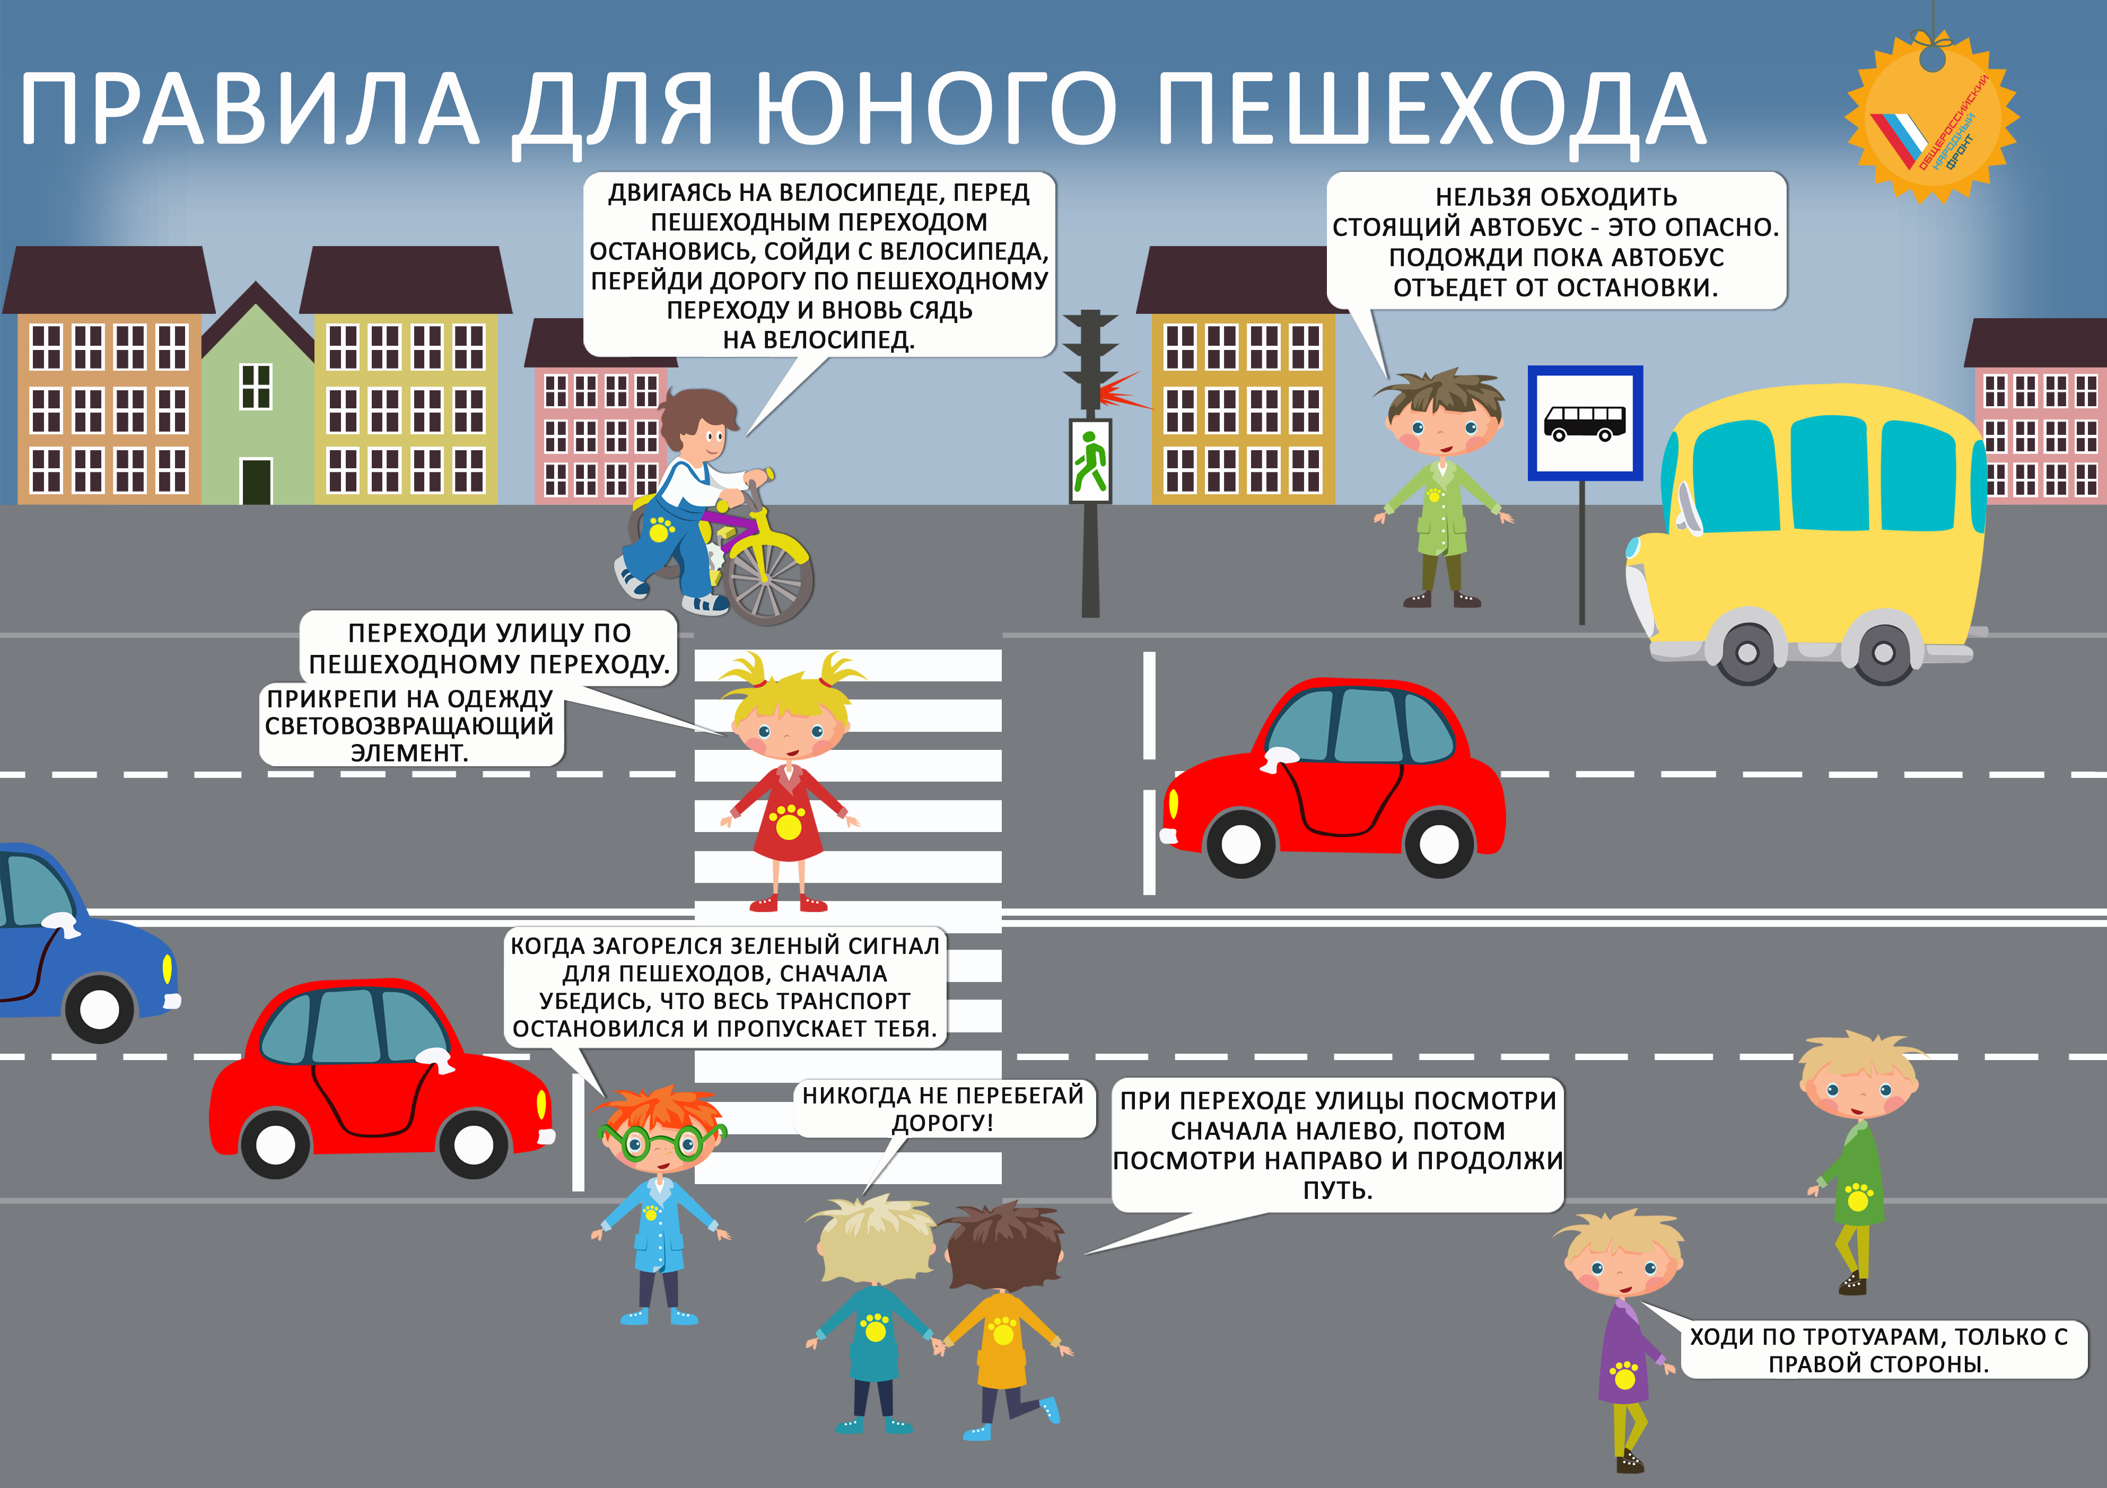
2. Перед переходом проезжей части дороги соблюдай правило:
Стой – Прежде чем сделать шаг на проезжую часть, остановись на тротуаре.
Смотри – Убедись, что все автомобили остановились, водители видят тебя и пропускают.
Слушай – Прислушайся к звукам.
Думай – Убедись, что у тебя достаточно времени для перехода.
Иди – Пересекай дорогу размеренным шагом.

3. Красный сигнал – стой, зелёный – иди.
Если на пешеходном переходе или перекрёстке есть светофор для пешеходов, он покажет тебе, когда идти, а когда стоять и ждать.
Перед началом движения убедись в безопасности перехода проезжей части дороги!

- Будь заметным на дороге и делай это правильно.
Не выходи на дорогу из-за припаркованного транспорта или предмета, который ограничивает обзор дороги, особенно на дворовой территории.
Будь внимателен вблизи автомобиля, движущегося задним ходом.
В тёмное время суток носи яркую одежду, а ещё лучше – иметь на ней световозвращающие элементы, чтобы водители точно заметили тебя на дороге.

5. Дорога – не место для игр!
Играй в мяч и другие игры во дворе, на детской площадке, на стадионе или в парке.
Опасно:
играть вблизи дороги;
кататься на велосипеде, роликах, скейтборде, самокате по проезжей части дороги и рядом с ней;
и даже просто находиться рядом с дорогой.

❓Вам кажется, что маршрут безопасен?
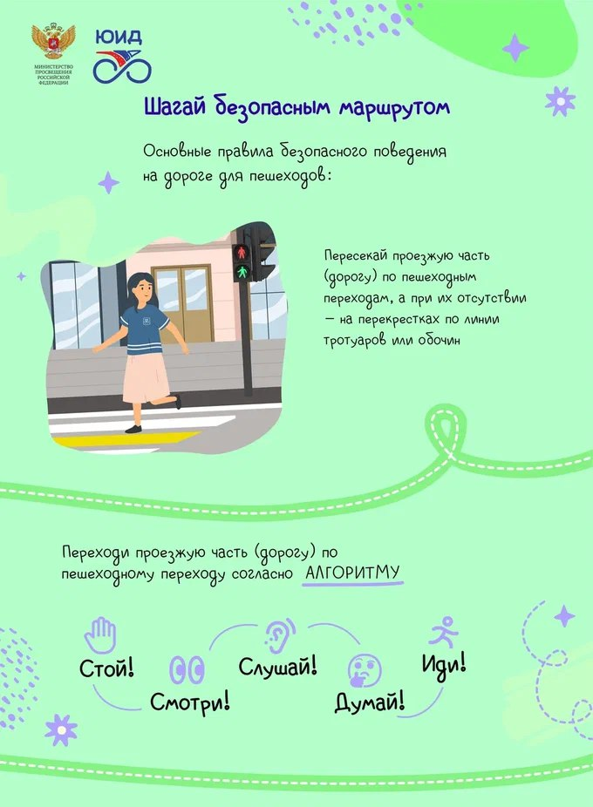
❌Первое впечатление обманчиво!
🔍 Дорожные ловушки подстерегают на каждом шагу. Они незаметны, и крайне важно уметь их распознавать. 👉 Предупрежден – значит вооружен.
✔️Какие бывают «дорожные ловушки»?
✔️Где чаще всего они встречаются?
📝Ответы на эти вопросы вы найдете в информационных карточках.💡Изучите их и пополните свои знания правил безопасного поведения в дорожно-транспортной среде!
